Біогазові потужності в Україні зросли на третину в 2018 році, - Сергій Савчук
Виробництво електроенергії з біогазу починає динамічно розвиватися в Україні. Так, за рік біогазові потужності зросли на третину: із 34 МВт (21 установка) на кінець 2017 р. до 46 МВт (33 установки) на кінець 2018 року.
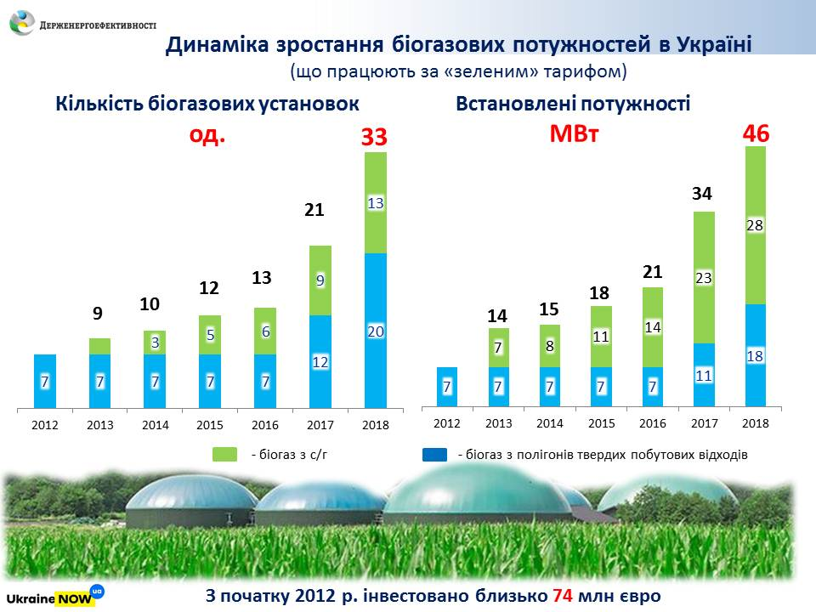
Особливо перспективним є виробництво біогазу із сміття. В Україні утворюється близько 10 млн тонн відходів щорічно та налічується майже 5,5 тисяч сміттєзвалищ.
Із одного полігону, де зібрано понад 1 млн тонн сміття, можна видобути біля 3 млн м³ у рік звалищного газу, який містить близько 50 % чистого біометану.
Сьогодні на сміттєзвалищах вже працюють 20 біогазових установок загальною потужністю 18 МВт. Найбільше таких установок розміщено у Київській області, а саме – 3 об’єкти потужністю 4,1 МВт.
Один із успішних проектів - біогазовий комплекс потужністю 659 кВт на сміттєзвалищі у Хмельницькому. У проект інвестовано 34 млн гривень. Комплекс може виробляти близько 5 млн кВт*год електроенергії в рік за «зеленим» тарифом 12,4 євроценти/кВт*год. Для порівняння цього обсягу електроенергії достатньо для вуличного освітлення міста.
Завдяки цій біогазовій установці місто Хмельницький отримало:
− збільшення генерації «чистої» електроенергії;
− скорочення викидів СO₂ в атмосферу;
− мінімізацію пожеж на сміттєзвалищі та зменшення його об'єму;
− нові робочі місця;
− надходження податків до місцевого бюджету;
«Переконаний, що такі проекти потрібно поширювати у всіх регіонах країни. Тому Держенергоефективності спільно з НТЦ «Біомаса» та органами місцевого самоврядування проводить аналіз потенціалу видобутку біогазу на сміттєзвалищах. Наразі виявлено можливості для встановлення біогазових установок потужністю 14 МВт на суму близько 20 млн євро», - повідомив Сергій Савчук.
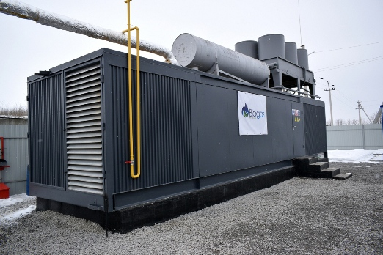
Наприклад, на Дніпровському міському полігоні потенційно можна встановити біогазовий комплекс потужністю 3,7 МВт для виробництва електроенергії. Прогнозований обсяг інвестицій – 3 млн євро із терміном окупності від 3 до 6 років.
«Тож закликаю місцеву владу вивчати перспективи використання біогазу на сміттєзвалищах, а для залучення інвесторів та партнерів - публікувати потенційні проекти на Інтерактивній карті "UA MAP"(www.uamap.org.ua)!», - прокоментував С.Савчук.
Управління комунікації та зв’язків з громадськістю Держенергоефективності
тел/факс +38 (044) 590-59-65
www.saee.gov.ua
https://www.facebook.com/saeeUA
https://twitter.com/SAEE_Ukraine
м.Київ, провулок Музейний, 12

